**[TP–4] DB 구축 (50점)**

2021. 05. 20.

학번: 201902656 이름: 김기웅

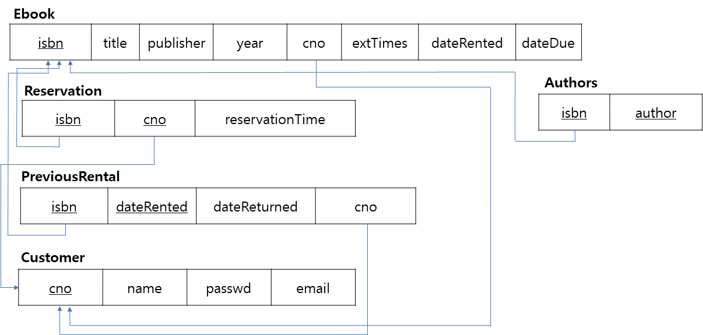

위의 릴레이션 스키마의 5개 테이블에 다음과 같이 초기 데이터들을 삽입하여 초기 DB를 구축한 뒤, 각 테이블 내용을 캡쳐하여 첨부하라.

**4-1. Ebook 테이블에 최소 20개의 도서와 5건 이상의 대출 내용 구축 (15점)**

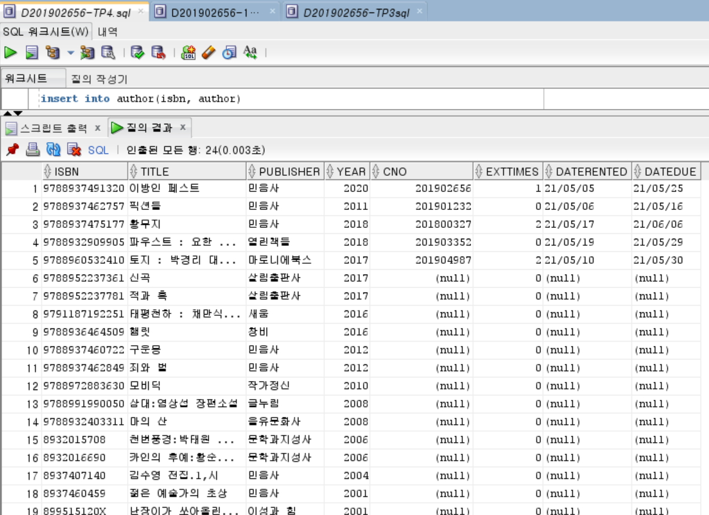

**4-2. 각 도서에 대해 1~N명의 저자를 Authors 테이블에 구축 (15점)**

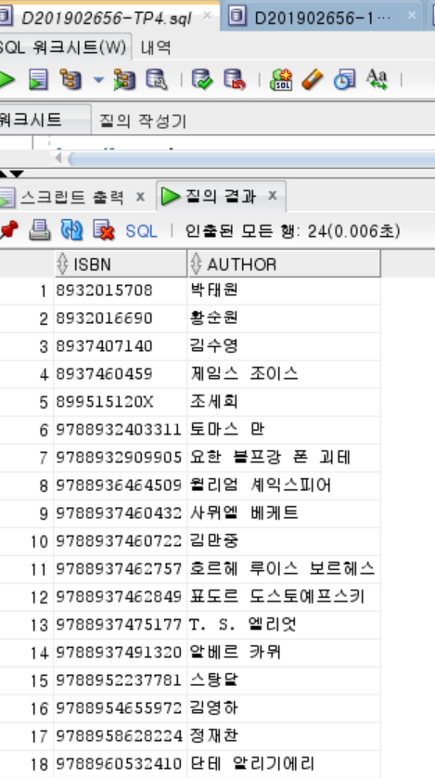

**4-3. Customer 테이블에 최소 10명 이상의 회원 정보를 구축 (10점)**

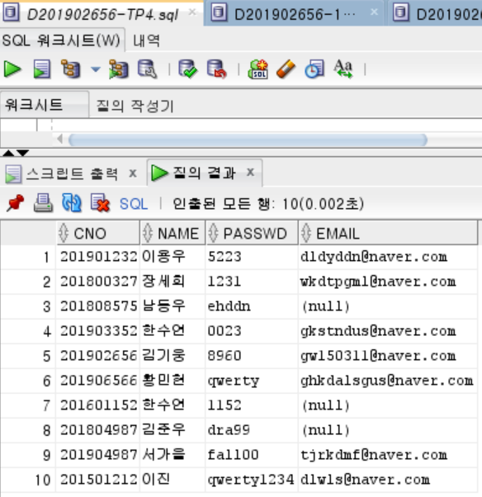

**4-4. Reservation 테이블에 특정 도서 2권에 대해 각 3건씩의 예약 정보를 구축 (5점)**

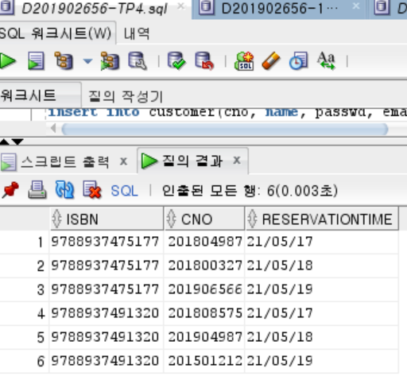

**4-5. PreviousRental 테이블에 대출 기록 5건 이상 구축 (5점)**

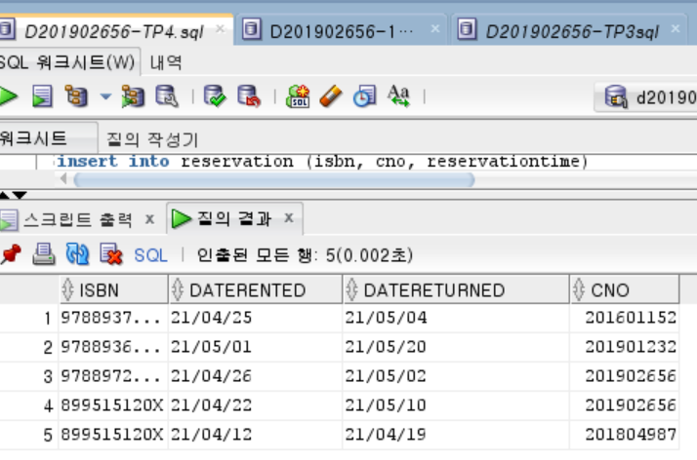

**\* 제출 기한**

- 2021년 5월 20일(목) 23시 59분

- 중간 강의평가에 올려 준 의견을 반영하여, 과제 제출 기한은 1주일로 하고 실습과제와 겹치지 않게 하였음. 따라서, 2차 제출기한은 따로 두지 않음

- Solution 공개: 따로 없음

**\* 과제 제출물**

- 본 파일에 답안을 작성하여 사이버캠퍼스 “과제 제출” 메뉴를 통해 제출

- 파일명은 “[TP-4]학번-이름”으로 하여 제출할 것

(예: [TP-4]202101234-홍길동.hwp)